Авыл хуҗалыгын исәпкә алуның беренче нәтиҗәләре билгеле
0

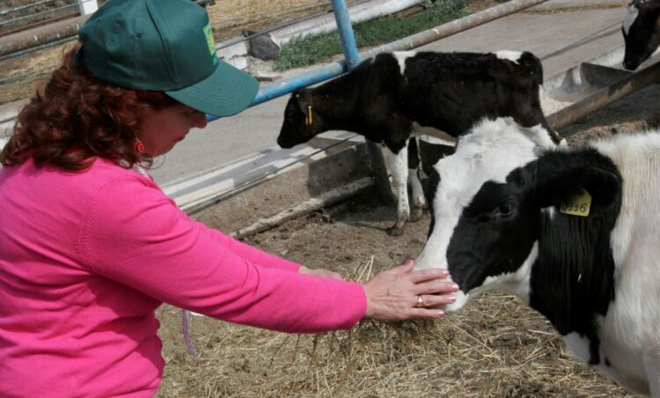

Соңгы унбиш елда Татарстанда шәхси хуҗалыкларда мөгезле эре терлек саны кимегән. Ә гомумән Россия буенча караганда, терлекчелектә уңай динамика күзәтелә. Аның каравы татарстанлылар кошчылыкка игътибарны арттырган. Шәхси хуҗалыклар, бакчалар арткан, участоклар зурайган.
Авыл хуҗалыгында исәпкә алуның беренче нәтиҗәләре әнә шундый. Исегезгә төшерәбез: Россиядә, шул исәптән Татарстанда, узган елның августында авыл хуҗалыгын исәпкә алган иделәр. Россия һәм республика белгечләре катнашындагы «түгәрәк өстәл» вакытында әлеге зур эшнең беренче нәтиҗәләре билгеле булды. Ахыргы, тагын да төгәлрәк нәтиҗәләр исә быелның ноябрендә игълан ителәчәк. Шулай да белгечләр, күрсәткечләрдә сизелерлек зур аерма булмас, дип билгеләп узды. Нәрсә арткан, ә нәрсә кимегән соң?
Дәүләт федераль статистикасы хезмәте җитәкчесе урынбасары Константин Лайкам игълан иткән мәгълүматлар буенча, 2016 елгы исәпкә алу белән чагыштырганда, авыл хуҗалыгы оешмаларының гомуми саны кимегән. Биш ел элек алар 211 мең булса, узган елгы нәтиҗәләр 151 меңгә калганлыгын күрсәткән. Соңгы елларда крестьян-фермер хуҗалыклары да (19 процентка), авыл хуҗалыгы җирләре дә кимегән. Күпчелек югалту терлек азыгы үстерә торган мәйданнарга туры килә.
Аның каравы Россиядә соңгы биш елда терлек саны арту күзәтелә. Бигрәк тә дуңгызчылык һәм кошчылык тармагы алга киткән.
– Гомумән алганда, нәтиҗәләр начар түгел, – дип бәяли Константин Лайкам. – Дөрес, кайвакыт шәхси хуҗалыкларның хуҗаларын сөйләштерү авыррак булды. Ләкин исәпкә алучылар эшләрен намус белән башкарды.
Дәүләт федераль статистикасы хезмәтенең Татарстан буенча Территориаль органы җитәкчесе Наталья Гатауллина сүзләренә караганда, исәпкә алу статистикасы барлык төр хуҗалыклардагы игенчелек һәм терлекчелек буенча булган оператив мәгълүматлар белән тәңгәл килә.
– Ләкин без эре авыл хуҗалыгы җитештерүчеләре турындагы мәгълүматларны гына белә идек. Микроисәп барлык төр хуҗалыклар турында саннарны тупларга ярдәм итте. Бигрәк тә шәхси хуҗалыклар, бакчаларның санын ачыклый алдык. Шул ук вакытта халкы бик аз булган авыллардагы шәхси хуҗалыклар исәпкә алынмады, – дип аңлатма бирде җитәкче.
Гомуми авыл хуҗалыгы объектлары Татарстанда да кимегән. Мәсәлән, 2016 елда 745 мең авыл хуҗалыгы оешмасы булса, узган елгы нәтиҗәләр буенча, аларның саны 598 меңгә калган. Биш ел эчендә фермер хуҗалыклары да кимегән. Ә менә шәхси хуҗалыклар һәм коммерцияле булмаган ширкәтләр, ягъни бакчалар саны арткан. 2016 ел белән чагыштырганда, шәхси хуҗалыклар саны артса да, маллар үстерү кимегән. 422 меңнән артык хуҗалыкта 277,3 мең баш мөгезле эре терлек асрыйлар. Шуларның 99,5 меңе – сыерлар.
Гомумән алганда, Наталья Гатауллина соңгы унбиш елда шәхси хуҗалыкларда мөгезле эре терлек саны кимүен әйтте.
– Без гомум Россия күрсәткечләреннән шушы позициядә генә аерылабыз, – диде ул. – Аның каравы Татарстанда кошчылык тармагы 2–2,1 тапкыр үскән. Терлек саны кимесә дә, малларның продуктлылыгы арту күзәтелә. 2006 ел белән чагыштырганда, тәүлеклек сөт савып алу 1,7 тапкыр арткан.
Республикада да авыл хуҗалыгы җирләренең авыл хуҗалыгы әйләнешеннән төшеп калуы күзәтелә. Шул ук вакытта фермер хуҗалыгы җирләре арткан, шул исәптән чәчүлек мәйданнары да. Исәпкә алу нәтиҗәләре шәхси хуҗалык участокларының да уртача биләмәләре артуын күрсәткән.
– Исәпкә алу барышында үзебез өчен ачыш ясадык. Республиканың ике районында тәвә кошын үрчетүләре һәм 13 районда әстерхан чикләве үстерүләре билгеле булды, – диде Наталья Гатауллина.
Татарстан Премьер-министры урынбасары Ләйлә Фазлыева әйтүенчә, авыл хуҗалыгын исәпкә алу барышында алынган нәтиҗәләр бик мөһим.
– Авыл хуҗалыгын үстерү дәрәҗәсе югары булганда гына төбәк икмәк-тозлы була ала. Ә Татарстан өчен бу өстенлекле тармак булып тора. Шуңа күрә нәтиҗәләр безгә югары уку йортларында белгечләр әзерләүгә дә, Россия тәкъдим итә торган ярдәм чараларына да, электрон мәйданчыкларда эшләүгә дә йогынты ясаячак. Ә авыл хуҗалыгында кредитлар һәм субсидияләр мөһим урын алып тора. Шулай ук әлеге мәгълүматлар фән өчен дә, демографиягә дә бик кирәк, – диде Ләйлә Фазлыева.

